Token Dashboard
產品規格說明書

版本日期：2026/3/17
版本編號：V1.0

文件修訂履歷

版次 | 發行日 | 編撰者 | 說 明 | 核准者
V1.0 | 2026/3/17 | 江曉雯 | 初稿撰寫

術語表

術語 | 定義 | 備註

目 錄

壹、 應用概述 4
一、 多層級使用統計 4
二、 Token 成本即時計算 4
三、 AI 使用行為分析 4
四、 成本治理與預算控管 4
五、 企業級治理與透明化 4
貳、 解決的核心問題與可量化的商業指標 5
一、 解決的核心問題 5
二、 可量化商業指標（Business Metrics） 6
參、 人物誌 7
一、 管理端人物誌（Management Persona） 8
二、 員工端人物誌（Employee Persona） 9
肆、 使用情境與流程（User Scenarios & User Flow） 11
一、 管理端人物誌（Management Persona） 11
二、 員工端人物誌（Employee Persona） 13
伍、 UI畫面區塊定義 14
陸、 Token Dashboard功能需求模組 15
一、 Navbar模組 15
二、 篩選區模組 17
三、 資訊區模組 21
四、 Footer模組 37

應用概述
Token 使用分析與成本管理 Dashboard 是一套專為企業設計的 AI / API Token 使用監控與成本管理平台，幫助企業即時掌握各部門、各團隊與每位員工的 Token 使用狀況，並將技術資源消耗轉化為清晰可量化的成本數據，提升企業在 AI 應用時的透明度、治理能力與成本控制能力。
隨著企業大量導入 AI 模型與 API 服務（如 LLM、Embedding、Agent 系統等），Token 使用量往往快速增長，若缺乏有效管理，容易造成成本失控、資源浪費與責任歸屬不清。本平台透過集中化的資料分析與可視化 Dashboard，讓企業能夠從組織層級到個人層級全面了解 AI 使用情況；平台核心能力包括以下。

多層級使用統計
支援依照部門 → 員工的多層級統計 Token 使用量，協助企業精準掌握資源分布。

Token 成本即時計算
依據不同模型或API的費率，自動計算 Token 消耗對應的 即時成本與預估月度支出。

AI 使用行為分析
提供可視化報表與趨勢分析，讓管理者能快速識別高使用部門、異常消耗與潛在優化空間。

成本治理與預算控管
支援設定部門預算、使用警示與成本上限，防止 AI 使用成本失控。

企業級治理與透明化
將 AI Token 使用從「黑盒成本」轉變為 可追蹤、可審計、可優化的企業資源管理項目。
透過此 Dashboard，企業不僅能 降低 AI 使用成本，更能建立完善的 AI 使用治理（AI Governance）與 FinOps 能力，讓 AI 成為可控且可持續成長的企業資產。

解決的核心問題與可量化的商業指標
隨著企業大量導入 AI 模型、API 服務與自動化系統（如 LLM、AI Agent、Embedding、RAG 等），Token 使用量逐漸成為企業 AI 成本的重要組成。然而多數企業在 AI 使用過程中，缺乏完善的使用透明度、成本可視化與治理機制，導致 AI 資源難以被有效管理。本系統透過 Token 使用監控與成本分析 Dashboard，協助企業建立完整的 AI 使用治理與 FinOps 管理能力，解決以下核心問題。

解決的核心問題
在企業導入 AI 技術後，不同部門、不同系統與不同員工可能透過多種工具或 API 使用 AI，但這些使用行為往往分散在不同平台與應用中，這種 資訊不透明的情況，使企業難以進行有效的資源分配與管理。

企業 AI Token 使用缺乏透明度
多數企業在導入 AI 模型或 API（如 LLM、Embedding、Agent 等）後，Token 使用量通常分散在不同應用系統與團隊之中，管理者難以清楚掌握整體消耗情況，導致 AI 成本變成不可視的隱性支出。

無法清楚掌握各部門與個人使用情況
在企業內部，不同部門或員工可能同時使用 AI 工具，但缺乏統一的監控與統計機制，使得 AI 使用責任與資源分配難以追蹤與管理。

AI 成本難以預估與控制
AI Token 通常採用使用量計費模式，當企業規模化導入 AI 應用時，若沒有即時成本監控與預測機制，容易造成月度費用超出預算或無法提前預警。

缺乏 AI 使用行為與效率分析
企業目前通常只能看到整體帳單，卻難以深入分析 哪些部門、應用或使用情境帶來最高成本或最低效率，導致無法有效優化 AI 使用策略。

AI 資源治理（AI Governance）能力不足
在 AI 使用逐漸成為企業核心能力的情況下，若缺乏統一管理平台，企業將難以建立 AI 成本治理、使用監控與內部審計機制。

可量化商業指標（Business Metrics）

AI Token 使用監控指標
指標 | 目標數值
每日 Token 使用量可視化率 | 100% 可視化
部門 Token 使用統計覆蓋率 | ≥95% 部門覆蓋率
員工 Token 使用追蹤率 | ≥90% 使用行為可追蹤
AI 應用 Token 使用統計 | ≥95% 應用統計率

AI 成本管理指標
指標 | 目標數值
Token 成本可視化率 | 100% 成本可視化
成本計算準確率 | ≥99% 準確率
成本統計更新頻率 | ≤5 分鐘更新一次
月度 AI 成本預測誤差率 | ≤10% 誤差率

使用效率與資源利用率指標
指標 | 目標數值
員工平均 Token 使用效率 | 提升 ≥20%
AI 工具活躍使用率 | ≥70% 活躍率
高使用量員工比例 | ≤20%（避免集中使用）
Token 使用尖峰分析覆蓋率 | 100% 可分析

成本控制與治理指標
指標 | 目標數值
AI 使用預算使用率 | ≤90% 預算使用率
成本異常警示次數 | ≥95% 可即時偵測
超出預算使用比例 | ≤5%
各部門成本成長率 | ≤15% 年成長率

AI 投資效益指標（AI ROI Metrics）
指標 | 目標數值
AI 工具使用成長率 | ≥30% 年成長率
AI 任務自動化比例 | ≥40%
AI 成本與產出比 | ROI ≥ 2.5
高價值 AI 應用比例 | ≥50%

人物誌
為確保本系統能符合企業在 AI Token 使用監控與成本治理上的需求，本章節將依照系統主要使用者角色，建立典型人物誌（Persona）。透過分析不同角色的主要目標、痛點與動機，可協助產品在設計功能與介面時更精準地滿足使用者需求；本產品主要使用者可分為管理端角色與員工端角色。

管理端人物誌（Management Persona）

Persona B1：AI / IT 管理主管（AI 平台負責人 / IT Manager / AI Governance Manager）

主要目標：

即時掌握企業整體 Token 使用量。

了解各部門與各應用的 AI 使用情況。

控制 AI API 成本並避免預算失控。

建立 AI 使用治理（AI Governance）與管理制度。

找出 Token 使用效率不佳的應用或部門。

痛點：

AI Token 使用分散在不同系統中，缺乏集中管理平台。

無法快速知道哪個部門或應用消耗最多資源。

每月帳單只有總費用，缺乏詳細分析。

無法設定 Token 使用預算或警示機制。

需要人工整理報表，耗費大量管理時間。

動機：

建立企業 AI 使用監控與治理機制。

提升 IT 資源管理效率。

讓 AI 成本從不可控支出變為可管理成本。

透過數據分析優化 AI 使用策略。

Persona B2：部門主管 / 營運主管（營運主管 / 產品主管 / 行銷主管）

主要目標：

了解團隊使用 AI 的情況與效率。

掌握部門 AI 成本與預算。

找出最有價值的 AI 使用方式。

確保團隊在合理成本下最大化 AI 效率。

痛點：

不清楚團隊成員 AI 使用情況。

難以評估 AI 是否真的提升效率。

無法知道哪些 AI 工具最有效。

缺乏清楚的部門 AI 使用報表。

動機：

提升團隊工作效率。

確保 AI 投入 帶來實際效益。

透過數據優化團隊 AI 使用方式。

控制部門 AI 成本支出。

員工端人物誌（Employee Persona）

Persona C1：AI 工具重度使用者

主要目標：

快速完成工作任務。

提升工作效率與產出品質。

了解自己的 AI 使用狀況。

痛點：

不清楚自己 Token 使用量。

不知道公司是否有限制 AI 使用。

可能因 Token 超量而 影響工作流程。

無法了解自己 AI 使用是否合理。

動機：

使用 AI 提升工作效率。

避免因 Token 使用過量而影響團隊資源。

了解自己的 AI 使用習慣。

提升 AI 工具使用能力。

Persona C2：一般 AI 使用員工

主要目標：

使用 AI 協助日常工作。

在公司規範內合理使用 AI。

痛點：

不清楚公司 AI 使用規範。

不知道 AI 使用成本。

缺乏 AI 使用的數據回饋。

動機：

提升工作效率。

學習 AI 工具應用。

避免違反公司 AI 使用政策。

使用情境與流程（User Scenarios & User Flow）
本章節依據前述人物誌，針對不同使用角色（管理端 / 員工端）設計實際操作情境與對應流程，確保產品在實務使用上具備流程連貫性、決策支援能力與可操作性，並能完整支撐企業 AI Token 使用治理需求。

管理端人物誌（Management Persona）

Persona B1：AI / IT 管理主管（AI 平台負責人 / IT Manager / AI Governance Manager）

使用情境（User Scenario）：
全公司 Token 使用監控與成本分析，AI / IT 管理主管每日或每週需掌握企業整體 AI 使用狀況，包含 Token 消耗、成本分布與異常使用情形，以進行成本控管與策略調整。

使用流程（User Flow）：

登入系統（管理者權限）。

進入「總覽 Dashboard」。

查看關鍵指標：

總 Token 使用量。

今日 / 本月成本。

成本成長趨勢。

切換分析維度：

依部門。

依應用系統。

依時間區間。

點擊高使用量部門（例如：行銷部）。

進入部門詳細頁：

查看部門內員工使用排行。

分析主要使用應用。

發現異常（如某員工使用量過高）。

設定：

Token 使用警示。

部門預算上限。

匯出報表或分享給高層。

Persona B2：部門主管 / 營運主管（營運主管 / 產品主管 / 行銷主管）

使用情境（User Scenario）：
部門主管希望了解團隊 AI 使用效率，並找出最佳實踐方式。

使用流程（User Flow）：

登入系統（部門主管權限）。

進入「部門 Dashboard」。

查看：

部門 Token 使用量。

成本趨勢。

員工使用排行。

分析：

高使用量員工。

高成本應用。

比較：

不同時間區間。

不同專案。

找出：

高效使用模式。

資源浪費情境。

調整：

團隊 AI 使用策略。

任務分配方式。

員工端人物誌（Employee Persona）

Persona C1：AI 工具重度使用者

使用情境（User Scenario）：
個人 Token 使用與限制，員工希望了解自己的 AI 使用情況，避免超出公司限制並優化使用方式。

使用流程（User Flow）：

登入系統（員工權限）。

進入「個人 Dashboard」。

查看：

個人 Token 使用量。

本月成本。

使用趨勢。

檢查是否接近使用上限。

查看使用最多的 AI 應用。

調整使用頻率及方式。

Persona C2：一般 AI 使用員工

使用情境（User Scenario）：
一般員工偶爾使用 AI，需要確認是否符合公司規範並避免誤用。

使用流程（User Flow）：

登入系統。

進入「個人使用概覽頁」。

查看當前使用量、剩餘可用 Token、使用規範。

接收用量提醒的提示。

在合理範圍內使用 AI工具。

UI畫面區塊定義
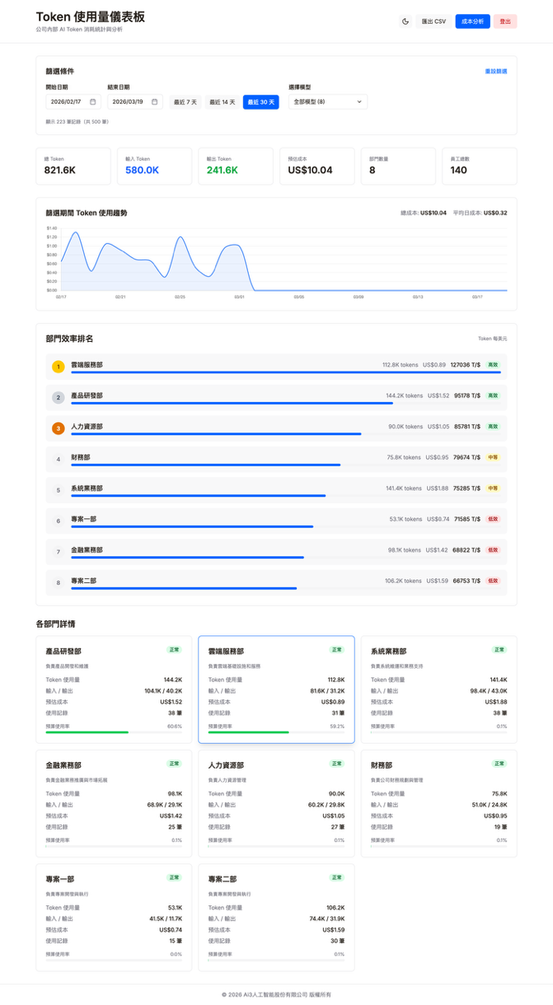
資訊區
篩選區
Navbar
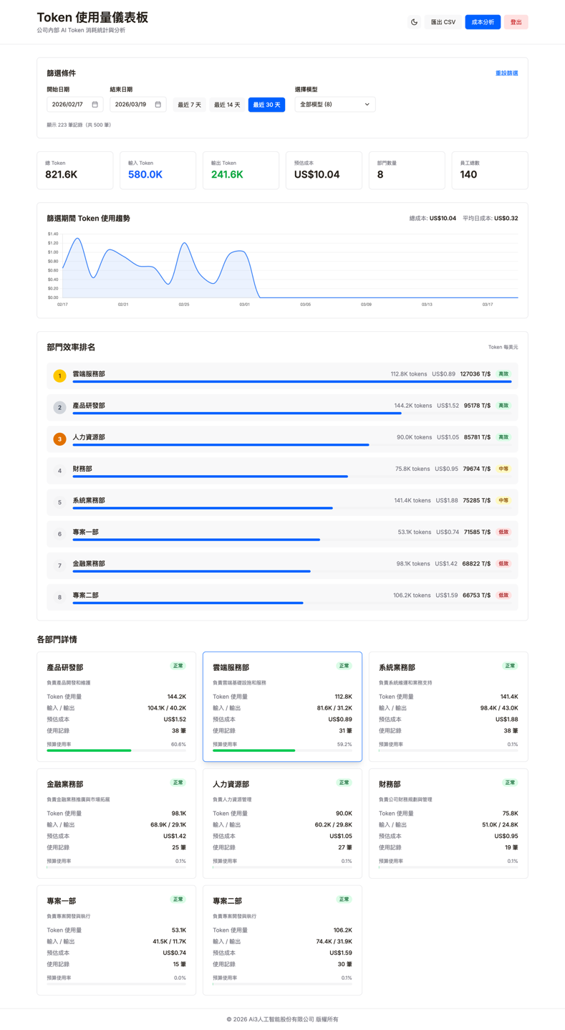
Footer區
圖1：Token使用量儀表板首頁畫面

Token Dashboard功能需求模組

Navbar模組
為Token Dashboard的Header區塊，該區左側標題文字有「頁面Title、說明文字」；按鈕為「返回首頁、暗黑模式、匯出功能、成本分析、登出」，畫面功能說明左到右如下：

返回首頁


功能說明：
提供使用者快速返回系統主頁（Dashboard 首頁）的入口，若使用者當前位於子頁面（如部門分析、個人頁面），點擊後可快速回到整體數據視覺的全域總覽頁面；同時可避免多層頁面導覽造成不必要的操作成本，提高使用效率。

暗黑模式


功能說明：
暗黑模式功能提供使用者於淺色模式（Light Mode）與深色模式（Dark Mode）之間進行切換，使用者點擊後可即時變更整體介面主題，無需重新整理頁面，確保操作流暢性與即時回饋體驗。
系統應記錄使用者的顯示偏好（可透過 Local Storage 或綁定使用者帳號設定），以便於下次登入時自動套用，提升個人化使用體驗。深色模式可有效降低長時間觀看 Dashboard 所造成的視覺疲勞，特別適用於長時間操作數據介面的情境，同時對於工程師、數據分析人員或夜間使用者族群具有更高的實用價值。

匯出功能


功能說明：
匯出功能提供使用者將當前頁面所呈現的 Token 使用數據與分析結果轉換為可下載檔案的能力，支援三種常見格式（如 CSV、Excel、PDF），以滿足不同使用情境需求，其中 CSV 與 Excel 適用於後續數據分析與內部報表處理，PDF 則適用於對外簡報或正式文件輸出。匯出內容會依據使用者當前所設定的篩選條件（包含時間區間、部門、員工或應用系統等）動態生成，確保資料與畫面一致性；同時支援「全部資料匯出」與「當前視圖匯出」兩種模式，以兼顧完整分析與快速報告需求。此功能特別適用於管理者進行成本報告整理、內部簡報製作及財務對帳，能有效提升數據應用效率與決策支援能力。

成本分析


功能說明：
點擊後進到成本分析頁面，該頁面只有管理者才能進入；成本分析頁面詳細說明將於下方資訊區詳述。

登出


功能說明：
點擊後會回到如下方的登入頁面，使用者若需要可自行登祿。
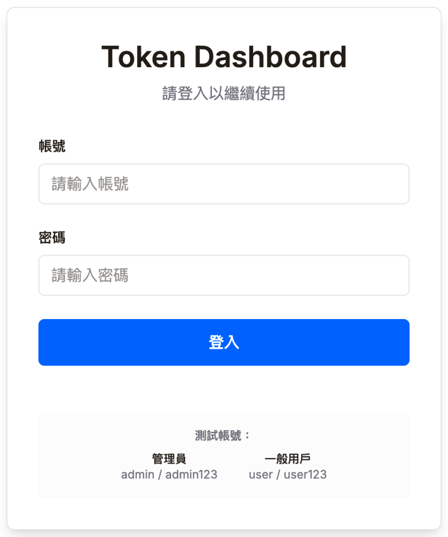
圖2：Token Dashboard使用者登祿畫面

篩選區模組
篩選條件區塊提供使用者針對成本分析數據進行多維度篩選與快速查詢的功能，協助精準鎖定特定時間範圍與模型使用情境。使用者可透過「開始日期」與「結束日期」自訂查詢區間，或快速選擇「最近 7 天」、「最近 14 天」、「最近 30 天」等預設條件，以提升操作效率；同時可於「選擇模型」中進行多選篩選，針對不同 AI 模型（如 GPT-4、Claude、Gemini 等）進行單一或複數比較分析，並支援一鍵全選與清除功能，方便快速切換分析視角。系統會即時顯示符合條件的資料筆數，讓使用者掌握目前分析範圍與資料量。此外，提供「重設篩選」功能可一鍵恢復預設狀態，避免複雜條件影響判讀。整體設計強調操作直覺與即時回饋，讓使用者能快速取得精準且具決策價值的成本分析結果。

日期篩選



功能說明：

日期區間篩選（開始日期 / 結束日期）
提供使用者自訂查詢的時間範圍，以進行特定期間的 Token 使用與成本分析；使用者可透過日期選擇器（Date Picker）分別設定「開始日期」與「結束日期」。且系統需支援以下邏輯：

開始日期不得晚於結束日期。

若選擇不合法區間，需即時提示錯誤訊息；文案為「選擇錯誤，請重新操作」。

當日期條件變更時，系統應即時重新載入並更新所有分析圖表與數據。

預設顯示區間建議為「最近 30 天」，以符合多數分析情境。

日期格式需統一為 YYYY/MM/DD，並符合地區化設定。

快速時間篩選（Quick Range Selection）

提供常用時間區間的快速選擇按鈕，包含「最近7天、最近14天、最近30天（預設）」。

點擊「最近7天、最近14天、最近30天（預設）」按鈕時選項應具備「選取狀態提示」（如高亮顯示），讓使用者清楚目前套用的條件，若使用者手動修改日期，則取消快速選項的選取狀態（避免邏輯混淆）。

點擊「最近7天、最近14天、最近30天（預設）」按鈕時系統自動計算對應的開始與結束日期。

同步更新日期選擇器顯示值，要將日期帶入「開始日期、結束日期」欄位。

即時刷新 Dashboard 所有數據與圖表。

日期篩選互動與系統行為

所有日期相關操作應為即時觸發（Real-time Filtering），避免額外提交按鈕。

篩選條件變更後，需同步影響該頁面所有統計資訊；同時系統需具備 loading 狀態提示（如 skeleton / spinner），避免使用者誤判為無反應。

若選取後無資料，顯示空狀態（Empty State）並提示使用者「目前篩選條件無資料，建議調整條件」或重設篩選。

邊界與進階考量

支援跨月 / 跨年度查詢。

若資料量過大，需搭配分頁（Pagination），且需限制最大查詢區間為3年。

選擇模型
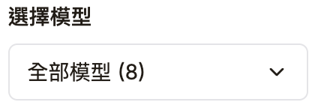

功能說明：
預設為「全部模型」選取狀態，以確保使用者初次進入頁面時能檢視完整的數據全貌；同時提供使用者於指定日期區間內，針對不同 AI 模型進行篩選分析，以比較各模型之間的 Token 使用量與成本結構。此外，系統支援多選機制（Multi-select），使用者可同時選擇一個或多個模型進行交叉分析，提升分析彈性與決策精準度。

模型名稱標準化（避免重複或混亂）。

不同模型資料格式一致（避免統計誤差）。

點擊下拉選單後展開模型列表，列表以 checkbox 呈現，使用者可以勾選單一或多個模型來比較分析。
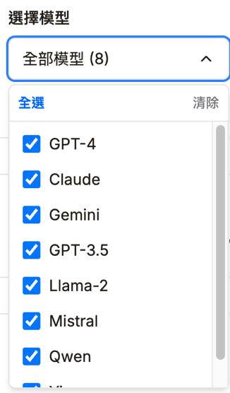
圖3：下拉選單後展開模型列表

使用者選擇n個模型時，畫面上應該顯示如下：

全選時顯示：「全部模型（X）」

多選時顯示：「已選擇 N 個模型」

單選時顯示模型名稱（如 GPT-4）
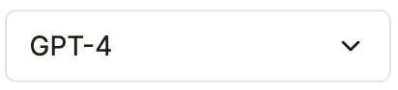
圖4：全選、多選、單選

當選取狀態有所改變時，操作應為即時觸發（Real-time Filtering），避免額外提交按鈕。

全選功能，提供使用者一鍵選取所有模型。

清除功能，一鍵取消所有模型選取，若全部取消時顯示提示訊息，文字為「需至少選擇一個模型」。

圖5：至少需選一個模型提示

邊界與進階考量

若選取後無資料，顯示空狀態（Empty State）並提示使用者「目前篩選條件無資料，建議調整條件」或重設篩選。

若下拉選單若模型數量過多則支援滾動Scroll bar。

若模型動態新增（如接入新 API）後，系統需即時更新選擇模型的下拉選單列表，同時將新加入的模型預設加入「全選」範圍。

重設篩選


功能說明：
點擊「重設篩選」將所有篩選條件回覆成預設值。

篩選邏輯與資料處理
模型篩選條件應與「日期篩選」採用 AND 條件組合，僅顯示「符合時間區間 + 所選模型」的數據。

資訊區模組
主要資訊區為 Token Dashboard 的核心展示區域，負責整合並呈現在篩選條件下的關鍵數據與分析結果，協助使用者快速掌握整體 AI Token 使用狀況與成本分布。此區域依據上方所設定之篩選條件（如時間區間、模型類型等）進行即時資料更新，並以多層次的資訊架構呈現，包括關鍵指標摘要、使用趨勢分析、部門效率排名以及各部門詳細數據等模組。透過數據卡片（KPI Cards）快速提供總 Token 使用量、輸入／輸出 Token、預估成本、部門數與員工數等核心指標，讓使用者能在第一時間掌握整體概況；進一步透過趨勢圖表呈現 Token 使用變化情形，協助判讀使用行為與成長趨勢；同時結合部門效率排名與部門詳細資訊，讓管理者能深入分析各部門的資源使用效率與成本貢獻，快速識別高效或異常使用單位。整體設計強調「由總覽到細節」的資訊層級，確保使用者能從宏觀掌握全局，再逐步深入至具體分析，進而支援企業在 AI 使用管理、成本控制與資源優化上的決策需求。

首頁資訊區
首頁資訊區主要分為篩選期間 Token 使用趨勢、部門效率排名及各部門詳情三大區塊。

篩選期間Token及成本統計
首頁 Dashboard 的核心指標摘要區，用於快速呈現企業在當前篩選條件下的 AI Token 使用與成本整體狀況，透過高可讀性的數據卡片（Card UI），讓使用者在進入頁面時即可即時掌握關鍵營運指標（Key Metrics），包含總Token使用量、輸入Token、輸出Token、預估成本、部門數量、員工總數。
圖6：篩選期間Token成本統計

指標定義與計算邏輯

總 Token = Σ（所有使用記錄的 Input Tokens + Output Tokens）。

輸入 Token = Σ（所有請求的 Input Tokens）

輸出 Token = Σ（所有回應的 Output Tokens）

預估成本（需考慮不同模型費率差異） = Σ（每筆 Token 使用量 × 對應模型單價）

員工總數 = 公司的員工總數

部門數量 = 公司的部門總數

資料篩選與同步邏輯

資料來源需符合「日期範圍（開始日期 ~ 結束日期）AND模型篩選條件（單選 / 多選）的條件組合。

所有數據需與趨勢圖、部門排名及部門詳情保持一致。

資料更新機制

當篩選條件變更時KPI 卡片需即時重新計算並更新（Real-time Update）。

篩選條件變更後，需同步影響該統計資訊；同時系統需具備 loading 狀態提示（如 skeleton / spinner），避免使用者誤判為無反應。

視覺與UX設計邏輯

採用Card Layout（卡片式設計），強調資訊區塊化。

關鍵數字放大顯示（Primary Focus）。

顏色區分為Input Token（藍色）、Output Token（綠色）、成本（中性色 / 強調色）。

邊界條件與例外處理

無資料時，顯示「無資料」。

資料延遲，顯示「資料更新中」。

成本為0時，顯示0，且後續效率計算需避免除以0。

篩選期間Token使用趨勢畫面及功能說明
本區塊用於呈現指定篩選條件下（日期區間、模型等）的 Token 成本隨時間變化趨勢以折線圖（Line Chart）方式展示每日成本變化，協助使用者快速掌握使用高峰與低谷、成本波動情形以及使用行為變化趨勢。於圖表右上角同步顯示總成本（Total Cose）、平均日成本（Avg Daily Cost）作為整體趨勢的摘要指標。
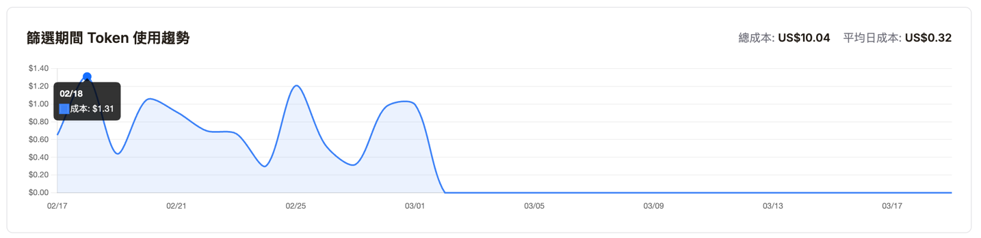
圖7：篩選期間Token使用趨勢

資料邏輯（Data Logic）

圖表資料來源需符合「日期範圍（開始日期 ~ 結束日期）AND模型篩選條件（單選 / 多選）的條件組合。

資料聚合方式，以「日（Day）」為單位進行彙總，每一筆資料代表該日期的總Token成本。

計算邏輯如下：
每日成本 = 該日所有 Token 使用量 × 對應模型費率加總。
總成本 = 所有日期成本加總。
平均日成本 = 總成本 ÷ 天數。

互動行為（Interaction）

Hover（滑鼠懸停），顯示 Tooltip，包含日期、當日總成本（如：US$1.31）。

圖表更新機制，當篩選條件變更時（日期 / 模型）圖表需即時重新計算並渲染（Real-time Update）。

視覺與顯示邏輯（UI/UX Logic）

X軸，顯示日期且需依時間區間動態調整密度。

Y軸，顯示成本（USD$）。

折線設計，主線（成本）＋區域填色（提升趨勢辨識度）。

當資料為0或無資料時，顯示平線或空狀態提示。

邊界條件與例外處理

若某些日期無資料，須補 0 值以避免圖表斷裂。

若篩選區間過大（如 > 90 天），需自動降維改為「週或月」呈現。

若資料量過大需進行資料壓縮或聚合（aggregation）優化。

部門效率排名畫面及功能說明
用於呈現各部門在指定篩選條件下的 AI Token 使用效率表現與排名結果，協助管理者快速掌握不同部門之間的資源使用效率與成本效益差異。系統依據「Token 每美元（Token per USD）」作為核心效率指標，將各部門進行排序，並以視覺化條狀圖方式呈現其使用規模與效率表現。畫面左側顯示部門排名與名稱，中間以視覺條呈現各部門的 Token 使用量相對規模，右側則提供關鍵數據摘要，包括 Token 使用量、對應成本（US$）、效率值（T/$），以及效率等級標籤（如高效、中等、低效），讓使用者能快速進行橫向比較與判讀。
本功能會隨著上方篩選條件（如日期區間、模型類型）即時更新，確保所有排名與數據皆反映當前分析範圍。透過此模組，管理者可快速識別高效部門作為最佳實踐參考，同時也能發現效率偏低或成本異常的部門，進一步進行優化與資源配置調整。整體設計強調「效率導向」與「可比較性」，使其成為企業進行 AI 成本治理與效能管理的重要決策依據。
每個部門顯示的資訊有「部門名稱、Token使用總量（tokens）、總成本（USD）、效率指標（Token / USD）、
效率等級標籤（高效 / 中等 / 低效），排名依據效率指標由高至低排序（Rank #1 為最有效率）。
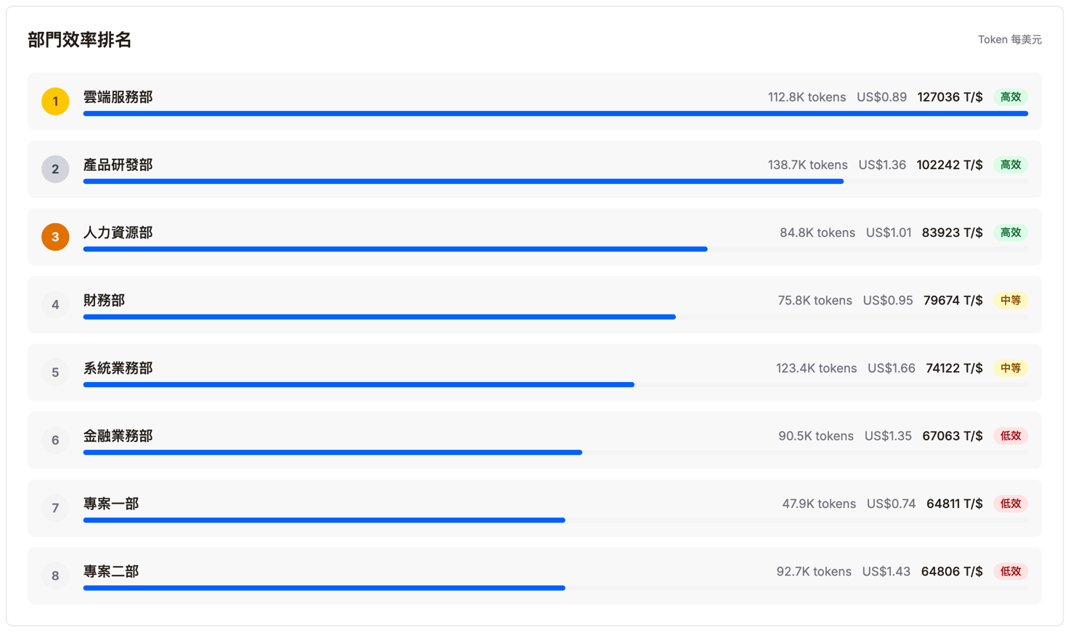
圖8：部門效率排名

資料邏輯（Data Logic）

部門 Token 使用量 = 該部門所有員工 Token 使用量總和。

部門總成本（需考慮不同模型費率差異） = Σ（每筆 Token 使用量 × 對應模型單價）。

部門效率（Efficiency Score）= 部門總 Token 使用量 ÷ 部門總成本。
部門 Token 使用量 = Σ（該部門所有員工 Token）

部門總成本 = Σ（該部門所有員工成本）

排名邏輯（Ranking Logic）

依上述C計算的結果由高到底排序。

若效率相同以「總 Token 使用量」高者優先（代表實際使用規模較大）。

排名需依篩選的條件改變時即時更新。

效率等級分類（Efficiency Tier）
等級 | 條件 | 說明
高效 | 前30% | 資源使用效率最佳
中等 | 中間40% | 合理使用
低效 | 後30% | 可能存在浪費（沒有使用）或不當使用

視覺呈現邏輯（UI/UX）

左側，排名（1, 2, 3…），Top 3 可用特殊樣式（顏色 / icon）強調。

中間，視覺條（Bar）表示效率相對值，長度依「Efficiency Score Normalize」計算。

右邊，Token 使用量、成本、效率值（T/$）、等級標籤（高效 / 中等 / 低效）。

資料同步與篩選邏輯
需完全透日期篩選 AND 模型篩選條件控製；且所有數據需與KPI卡片及趨勢圖保持一致。

邊界條件與例外處理

若部門成本為0，顯示0。

若Token=0，顯示0。

若資料不足，顯示資料不足提示。

各部門詳情畫面及功能說明
用於呈現各部門在指定篩選條件下的詳細 Token使用與成本資訊，作為「部門效率排名」的延伸模組，提供更細緻的數據拆解，讓使用者可從部門層級深入理解Token 使用結構、成本組成、使用行為分布，每張卡片代表一個部門，並提供該部門核心指標摘要與狀態評估。
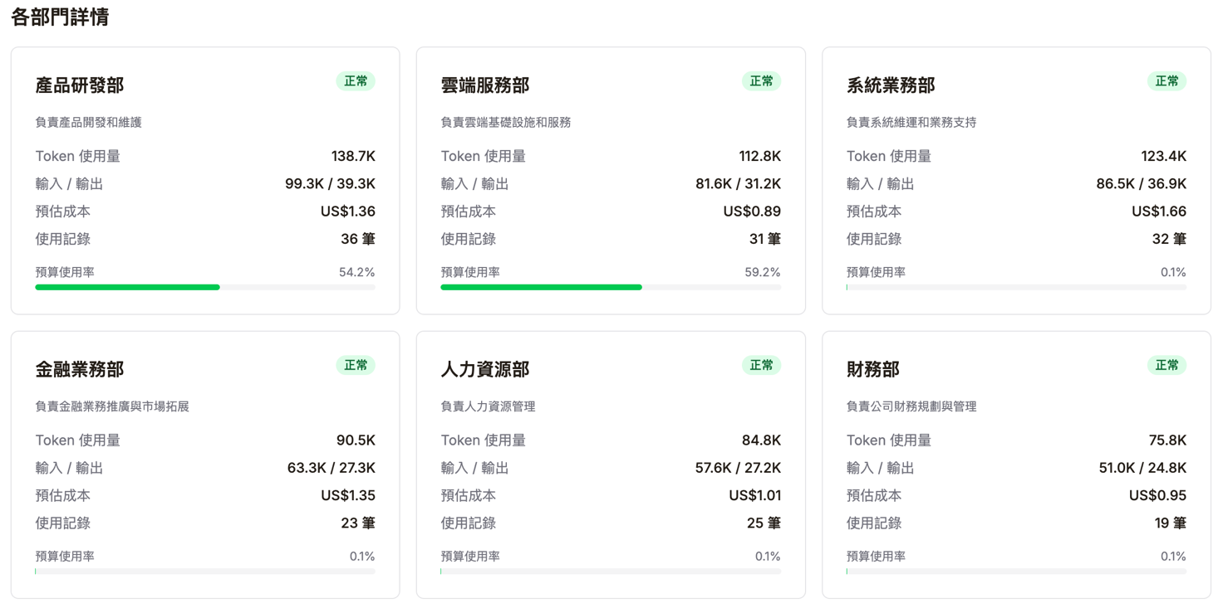
圖9：各部門詳情

顯示內容與指標定義

每張卡片需包含如圖9中的所有資訊，核心指標有Token使用量、輸出/輸入、預估成本、使用紀錄及預算使用率的視覺條。
計算公式：
部門 Token 使用量 = Σ（員工 Token 使用量）
部門輸入 Token = Σ（員工 Input Tokens）
部門輸出 Token = Σ（員工 Output Tokens）
部門總成本 = Σ（員工 Token × 模型單價）
預算使用率 = 部門總成本 ÷ 部門預算

員工層級資料邏輯（關鍵設計），本系統支援「員工粒度」，所有部門數據皆由員工資料聚合而來；需確保數據可追溯（Traceable）、支援 Drill-down（部門 → 員工）、與其他模組（排名 / 趨勢）一致。

部門預算使用狀態判斷邏輯
狀態 | 條件
正常 | 預算使用率 ≤ 80%
警示 | 80% < 使用率 ≤ 100%
異常 | 使用率 > 100%

互動行為

點擊卡片後進到部門詳情頁面顯示部門內所有的詳細資訊。

Hover（滑鼠懸停），卡片加上陰影及藍色框線，如下圖。
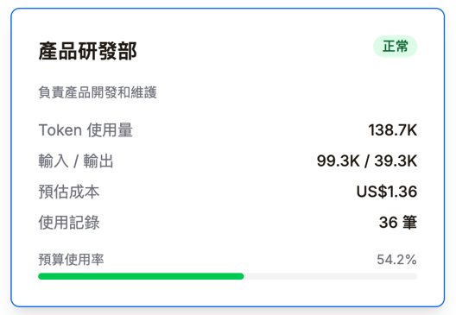
圖10：部門卡片滑鼠懸停效果

資料同步邏輯
需完全受日期篩選 AND 模型篩選條件控製；且所有數據需與KPI卡片及部門排名保持一致。

視覺邏輯（UI/UX）
卡片式設計（Card Layout）、多欄排列（Grid）、關鍵數據右對齊（提升可讀性）、預算使用率以視覺條呈現「綠色（正常）、黃色（警示）、紅色（超標）」。

邊界條件與例外處理

若預算達設定，顯示「未設定預算」。

若Token=0，顯示0。

若無部門資料，顯示「無部門資料」。

各部門詳情資訊區
各部門詳細資訊頁面為 Token Dashboard 中針對單一部門進行深入分析的核心頁面，主要用於呈現該部門在指定篩選條件下的 Token 使用行為、成本結構與人員使用分布。本頁承接總覽 Dashboard 與「各部門詳情」卡片，提供由部門層級進一步下鑽至員工層級的完整分析能力，讓管理者能夠精準掌握部門內部的 AI 使用狀況與資源分配情形。頁面透過多層次資訊架構呈現，包括關鍵指標摘要（如 Token 使用量、輸入／輸出比例與預估成本）、模型使用分布分析，以及員工效率排名與個人使用明細等模組，協助使用者從整體概況快速進入細部分析。此外，透過員工粒度的資料呈現，管理者可識別高效使用者、異常使用行為與潛在優化空間，進一步支援部門內部的 AI 使用策略調整與成本控管。整體設計強調「由部門到個人」的分析深度與可追溯性，使企業能建立更精細化的 AI 使用治理（AI Governance）與成本優化機制。

篩選期間部門Token及成本統計
已於首頁的篩選期間Token及成本統計功能做了詳細說明，固此處不在重覆說明。
圖11：篩選期間部門Token及成本統計

使用模型分佈
本區塊用於呈現單一部門在指定篩選條件下，各 AI 模型的使用分布情況與成本結構透過模型維度的數據拆解，協助使用者理解部門主要使用哪些 AI 模型、不同模型的使用頻率與資源消耗、各模型對整體成本的影響程度；每個模型以卡片（Card）形式呈現，提供直觀且可比較的資訊展示。
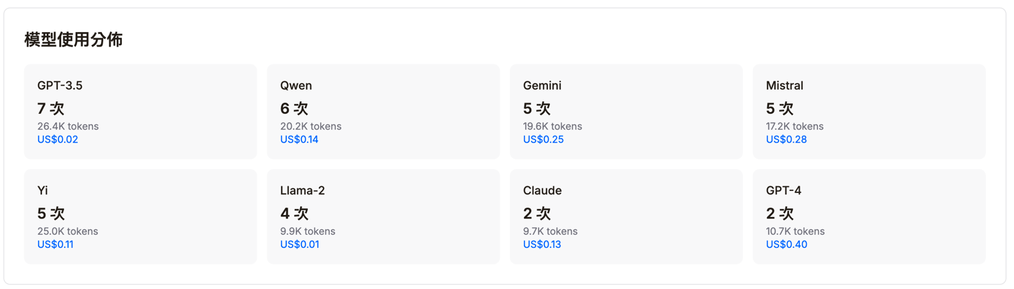
圖12：使用模型分佈

核心計算邏輯

模型使用次數 = COUNT（該模型的 API 呼叫記錄）

模型 Token 使用量 = Σ（該模型所有請求的 Input + Output Tokens）

模型成本 = Σ（每筆 Token 使用量 × 該模型費率），不同模型費率不同需分開計算。

本區塊資料來源為「員工粒度」，數據需確保可追溯到個人。

卡片排序依Token使用量由高至低（左到右）排序，與呈現邏輯。

資料同步邏輯，需完全透日期篩選 AND 模型篩選條件控製。

邊界條件與例外處理

若某模型無資料，顯示「無資料」

若成本為0，顯示0

若Token極小，需做最小顯示限制以避免UI雜訊

員工效率排名
本區塊用於呈現單一部門內各員工在指定篩選條件下的 AI Token 使用效率排名透過員工粒度的數據分析，協助管理者識別高效率員工（高產出 / 低成本）、低效率或潛在資源浪費者以及異常使用行為（如高成本或過度使用）；每位員工以列表形式呈現，並依效率指標進行排序，提供由上至下的排名視圖。
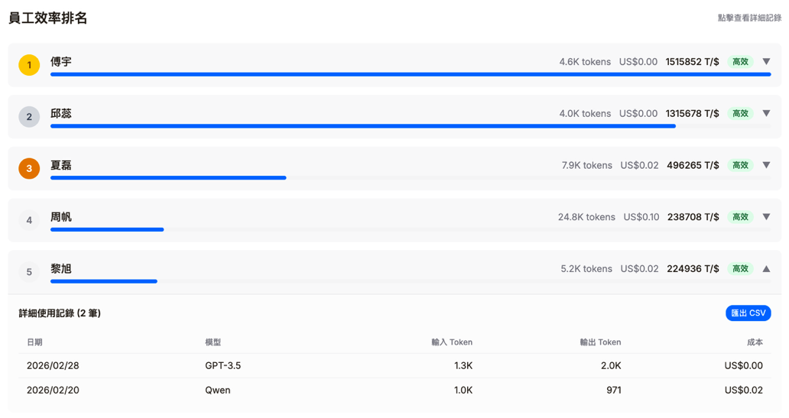
圖13：員工效率排名

核心計算邏輯

員工 Token = Σ（該員工所有 Input + Output Tokens）

員工成本 = Σ（每筆 Token 使用量 × 模型單價）

員工效率（Efficiency Score） = 員工 Token 使用量 ÷ 員工總成本

排名邏輯

依上述C計算的結果由高到底排序。

若效率相同以「總 Token使用量」高者優先（代表實際使用規模較大）。

效率等級分級與首頁的部門效率排名同。
等級 | 條件 | 說明
高效 | 前30% | 資源使用效率最佳
中等 | 中間40% | 合理使用
低效 | 後30% | 可能存在浪費（沒有使用）或不當使用

資料同步邏輯，需完全透日期篩選 AND 模型篩選條件控製。

互動行為，點擊單一員工可展開使用紀錄明細，同時也可以下載該員工的使用紀錄。

視覺與UX邏輯

左側，排名標示（Top 3 特別樣式）

中間，長條圖（Bar）表示相對數值

右側，Token / 成本 / 效率數值 / 等級標籤（顏色區分）

邊界條件與例外處理

若Token=0，顯示0。

若成本=0，應避免除以0。

成本分析資訊區(先不處理)
成本分析功能提供使用者進行多維度 AI Token 成本監控與深入數據分析的能力，透過整合視覺化 Dashboard 與即時數據計算，協助企業全面掌握成本結構與使用狀況。使用者可於頁面上方設定篩選條件（如時間區間、模型類型等），系統將即時更新對應的成本數據與分析結果。頁面首先呈現關鍵指標摘要，包括篩選期間成本、平均成本、使用次數等，讓使用者快速掌握整體狀況；進一步透過公司整體預算使用進度與各部門預算消耗比例，清楚呈現成本分布與資源配置情形。下方則提供時間趨勢分析（成本變化曲線）與年度預算使用比較，協助判斷成本成長趨勢與預算使用效率，同時透過模型成本占比分析（如 GPT-4、Claude 等）讓管理者了解不同 AI 模型的成本結構。此外，頁面亦提供部門成本對比，清楚顯示各部門的 Token 使用量與成本貢獻比例，幫助快速識別高成本來源。整體而言，此功能不僅提供即時監控，更強化企業在 AI 成本控管、預算規劃與資源優化上的決策能力，為 AI Governance 與 FinOps 實踐的核心分析工具。

篩選期間公司Token及成本統計：
本區塊為成本分析頁面的核心摘要模組，用於呈現當前篩選條件下的 AI 成本與使用概況，透過關鍵指標卡片（KPI Cards），讓使用者能快速掌握總體成本規模、平均成本效率、Token 使用量及系統使用活躍度；以作為後續「成本趨勢分析」、「模型成本拆解」、「部門成本分布」等模組的數據基礎與入口。
圖14：篩選期間公司Token及成本統計

核心計算邏輯
篩選期間成本 = Σ（所有 Token 使用量 × 對應模型費率）
平均日成本 = 總成本 ÷ 篩選期間天數
總 Token 數 = Σ（Input Tokens + Output Tokens）
使用記錄數 = COUNT（所有 API 呼叫紀錄）

資料更新機制

當篩選條件變更時KPI 卡片需即時重新計算並更新（Real-time Update）。

篩選條件變更後，需同步影響該統計資訊；同時系統需具備 loading 狀態提示（如 skeleton / spinner），避免使用者誤判為無反應。

資料同步邏輯，需完全透日期篩選 AND 模型篩選條件控製；且所有數據需與成本趨勢圖、模型成本分布及部門成本分析保持一致。

視覺與顯示邏輯（UI/UX Logic）

採用Card Layout（卡片式設計），強調資訊區塊化。

關鍵數字放大顯示（Primary Focus）。

顏色不需特別區分，黑色為主。

邊界條件與例外處理

若無資料，顯示「無資料」。

若平均日成本為0時，顯示0。

若總Token數極小，需做最小顯示限制以避免UI雜訊。

公司整體預算狀態

部門預算狀態

篩選期間成本趨勢

預算使用歷史趨勢（12個月）

模型成本佔比

部門成本對比

Footer模組
Footer 區塊主要用於呈現系統的基礎資訊與版權聲明，提供使用者對產品來源與版本的基本識別。該區固定於頁面底部，內容包含公司名稱、版權資訊（Copyright）、年份及相關說明文字，確保產品在企業使用情境下具備正式性與信任感。除此之外，Footer 亦可作為延伸資訊的承載區域（如隱私權政策、服務條款或版本資訊），在不干擾主要操作流程的前提下，補充系統必要資訊，提升整體產品的完整性與專業度。



